Luồng hệ thống Tân Phát
Tóm tắt ngày 30/10/2026. Số liệu trong tài liệu lấy từ cơ sở dữ liệu thật trên máy, không phải ví dụ bịa.

1. Ai là ai — ba tầng
Chỗ hay nhầm nhất: Tân Phát và gara không cùng một tầng.
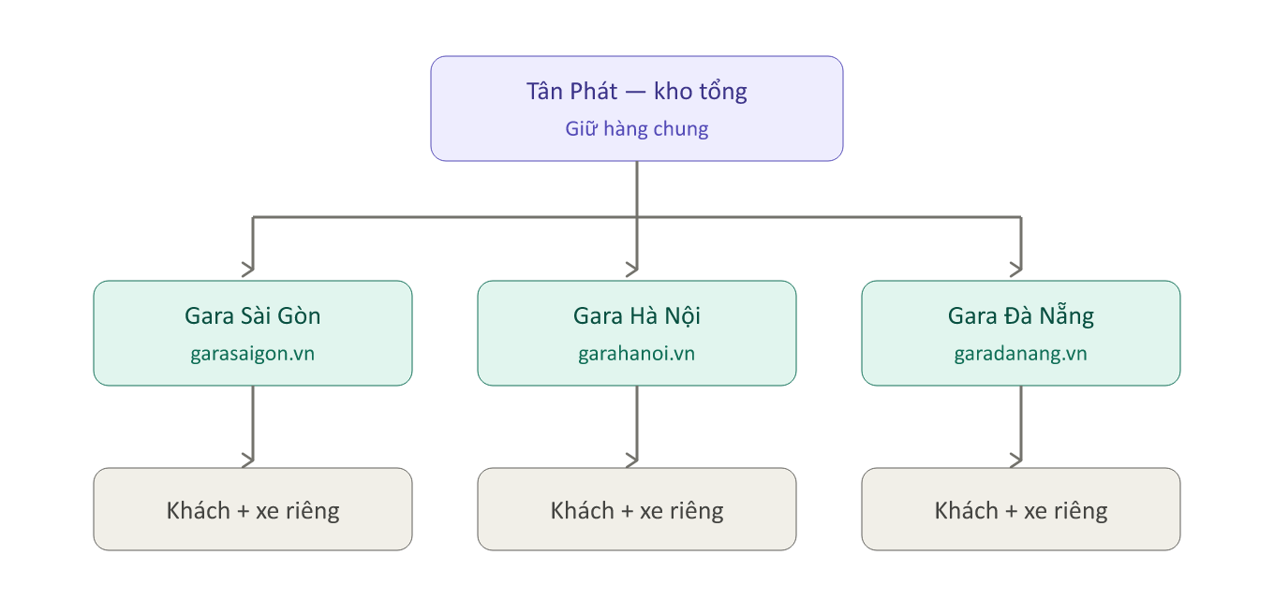
Hình 1 — Ba tầng: kho tổng, gara, khách của từng gara
Tầng | Là ai | Làm gì | Không làm gì
Kho tổng | Tân Phát | Giữ hàng chung, bán cho gara | Không sửa xe, không có khách, không có xe
Gara | Gara Sài Gòn, Đà Nẵng… | Sửa xe, bán hàng, thu tiền | Không thấy dữ liệu của gara khác
Khách | Khách của từng gara | Mang xe đến sửa | —

- Mỗi gara là một website riêng, hệ thống nhận ra nhau bằng tên miền. Vào garasaigon.vn là vào gara Sài Gòn.
- Dữ liệu tách hẳn. Khách của Sài Gòn thì Đà Nẵng không thấy.
- Quan hệ một chiều: gara lấy hàng ở kho tổng, kho tổng không với xuống khách của gara.

2. Hàng vào kho
Đơn mua hàng → Phiếu nhập kho → Tồn kho
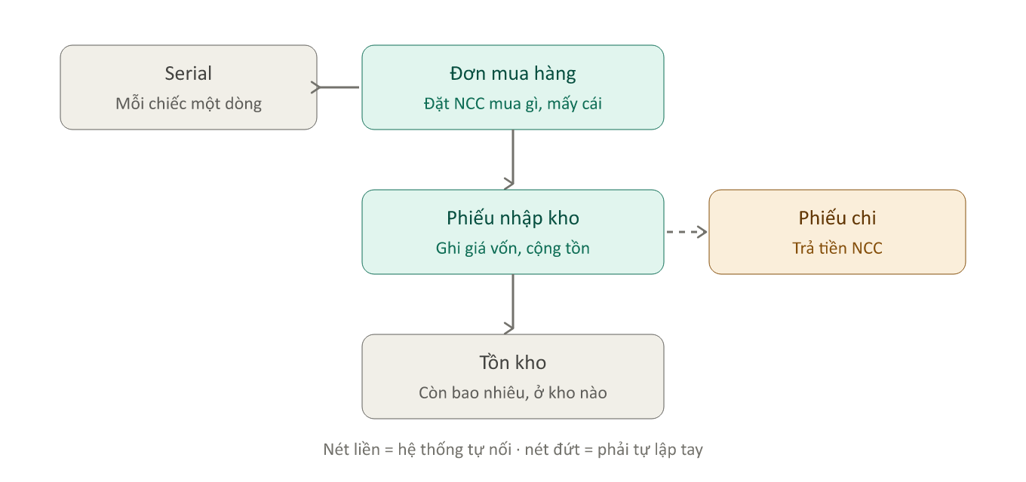
Hình 2 — Hàng vào kho, và chỗ phải tự lập phiếu chi
Bước | Màn hình | Ghi gì
1 | Mua hàng › Đơn mua | Đặt nhà cung cấp mua gì, mấy cái. Đơn mua không có giá.
2 | Kho › Phiếu nhập | Ghi giá vốn — hệ thống lấy sẵn giá nhập gần nhất, sửa lại được. Cộng vào tồn kho.
3 | Kho › Tồn kho | Còn bao nhiêu, nằm ở kho nào.

- Serial dính vào đơn mua, không dính vào phiếu nhập. Nên tra một con serial là ra được mua của ai, đơn nào.
- Phiếu chi trả nhà cung cấp: hệ thống chưa nối. Nhập hàng xong phải vào Kế toán lập phiếu chi tay.
- Gara còn một lối nhập thứ hai: Kho › Đặt hàng kho tổng. Lối này nối sẵn — đặt xong tự sinh hai phiếu, phiếu xuất bên Tân Phát và phiếu nhập bên gara.

3. Việc ở một gara
Khách + xe → Phiếu tiếp nhận → Báo giá → Hoá đơn bán → Phiếu thu
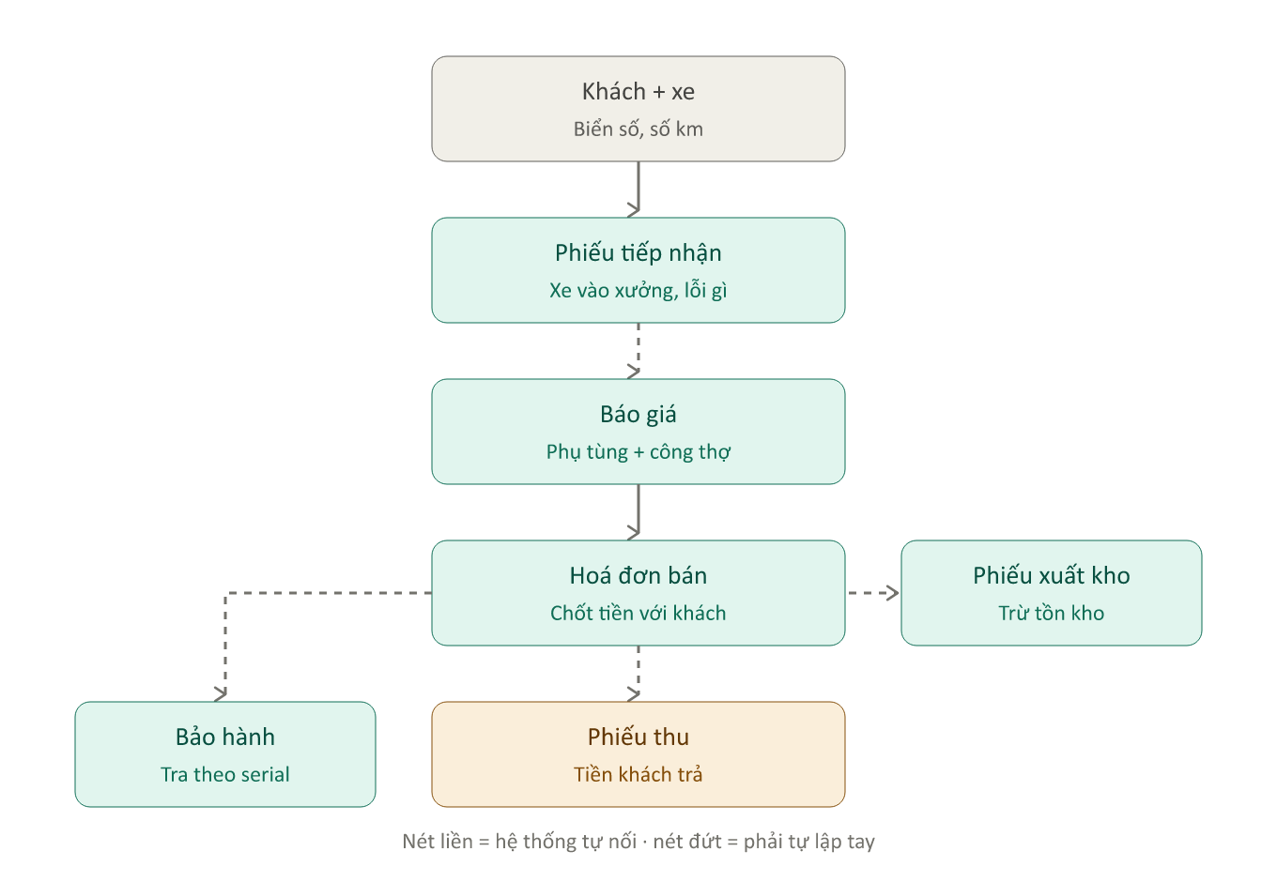
Hình 3 — Việc ở một gara, từ lúc xe vào đến lúc thu tiền
Bước | Màn hình | Ghi gì
1 | Đối tượng / CSKH › Xe | Khai khách và xe: biển số, số km.
2 | CSKH › Phiếu tiếp nhận | Xe vào xưởng, lỗi gì.
3 | Bán hàng › Báo giá | Phụ tùng cộng công thợ. Phải chọn lấy hàng từ Kho tổng hay Công ty.
4 | Bán hàng › Hoá đơn bán | Chốt tiền với khách. Có nút chép dòng hàng từ báo giá.
5 | Kế toán › Phiếu thu | Tiền khách trả. Phải lập tay.

4. Ba màn hàng hoá dễ nhầm
Ba màn này tên gần giống nhau nhưng trả lời ba câu hỏi khác hẳn nhau.
Màn hình | Trả lời câu hỏi | Có giá không | Số dòng thật
Danh mục hàng hoá | Xếp hàng vào mấy nhóm nào? | Không | 24 nhóm
Quản lý hàng hoá | Có những mặt hàng nào trên đời? | Có — giá chung | 26 mặt hàng
Danh mục của gara | Gara tôi làm món nào, giá bao nhiêu? | Có — giá riêng | Tuỳ gara

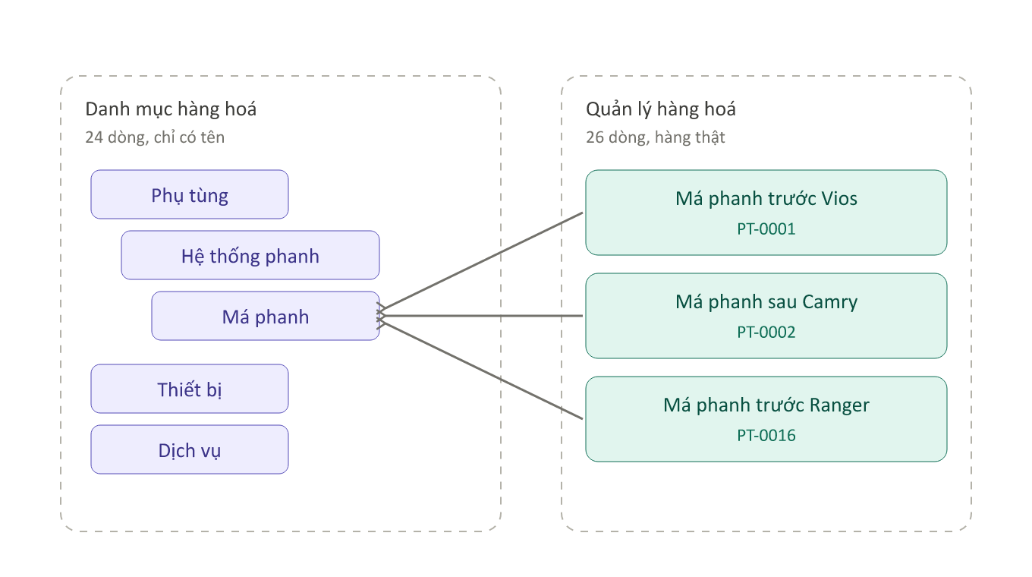
Hình 4 — Danh mục hàng hoá chỉ là tên nhóm; Quản lý hàng hoá mới là hàng thật

4.1. Danh mục hàng hoá — chỉ là nhãn dán trên kệ
Màn này không chứa hàng. Nó chỉ là mấy cái tên nhóm.
Cách nhận ra nhanh nhất: mở màn đó ra, tìm cột Giá — không có. Tìm cột Tồn — không có. Bảng đó chỉ lưu tên nhóm, nhóm cha, ảnh, mô tả, thứ tự sắp xếp, trạng thái. Hết.
Hiện có 24 nhóm, chia làm ba gốc: Phụ tùng, Thiết bị, Dịch vụ. Ví dụ Phụ tùng › Hệ thống phanh › Má phanh, trong đó có 4 mặt hàng.
Dùng để làm gì:
- Lọc cho nhanh. 26 mặt hàng thì không sao, 2.000 mặt hàng thì phải bấm nhóm để còn lại vài chục dòng.
- Làm menu trên website bán hàng. Khách bấm nhóm nào ra hàng nhóm đó, và hệ thống tự lấy cả nhóm con — bấm Phụ tùng là ra luôn má phanh, lọc dầu, ắc quy.
- Báo cáo theo nhóm: tháng này bán được bao nhiêu tiền phanh, bao nhiêu tiền điện.
Cần lưu ý: 9 trên 26 mặt hàng hiện chưa gán nhóm nào cả. Mấy món đó vẫn bán được bình thường, nhưng lọc theo nhóm sẽ không bao giờ thấy, và lên web cũng không nằm trong nhóm nào.

4.2. Quản lý hàng hoá — hàng thật
Đây mới là nơi có mã hàng (PT-0001), có giá, có tồn, có đơn vị tính.
Một gara nhìn vào đây thấy hai loại: hàng chung do kho tổng giữ, và hàng riêng do chính gara tự khai.

4.3. Danh mục của gara — không phải danh sách hàng, là một bảng tích
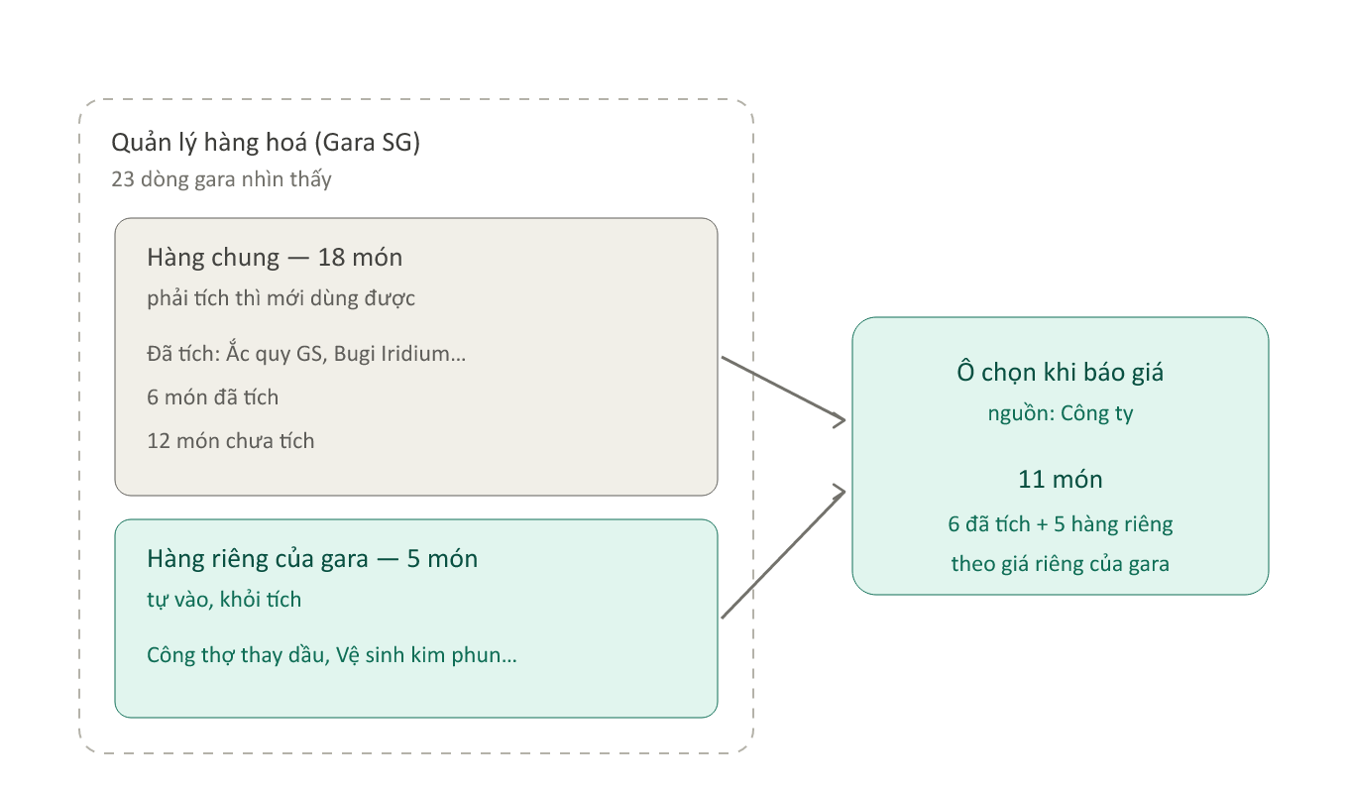
Hình 5 — Gara Sài Gòn thấy 23 món, nhưng ô chọn khi báo giá chỉ ra 11
Màn này chỉ làm đúng hai việc, và cả hai đều là việc riêng của gara:
1. Tích = "món này gara tôi nhận làm".
Kho tổng có 18 món hàng chung. Gara mẫu Sài Gòn mới tích 6. Nghĩa là gara đó tự nói: trong 18 món công ty bán, tôi chỉ làm 6 món này thôi.
2. Đặt giá riêng.
Ắc quy GS 45Ah — kho tổng để 1.450.000, Gara Sài Gòn đặt lại 1.242.000. Lập báo giá ở Sài Gòn thì ra 1.242.000, không ra giá kho tổng.
Còn hàng riêng gara tự khai (Công thợ thay dầu, Vệ sinh kim phun…) thì tự vào, không phải tích — vì đó đã là hàng của chính nó rồi.

Con số thật của Gara mẫu Sài Gòn:
 | Số món
Hàng chung — kho tổng giữ | 18
Hàng riêng — gara tự khai | 5
Quản lý hàng hoá của gara thấy | 23
Đã tích vào Danh mục của gara | 6
Ô chọn hàng khi báo giá, nguồn Công ty | 11 (6 đã tích + 5 hàng riêng)

Hậu quả thật, thử được ngay:
Giảm xóc trước Mazda CX-5 nằm trong 18 món hàng chung nhưng chưa tích. Nên:
- Vào Quản lý hàng hoá của Gara Sài Gòn: thấy nó.
- Lập báo giá, chọn nguồn Công ty, gõ "giảm xóc": không ra gì.
- Đổi sang nguồn Kho tổng: ra ngay.
Thợ gặp cảnh này tưởng hệ thống mất hàng. Thật ra là chưa ai tích.

Một câu để nhớ:
Quản lý hàng hoá = hàng có trên đời. Danh mục của gara = trong đó, gara tôi nhận làm món nào, lấy bao nhiêu tiền.
Và vì thế kho tổng không có màn này — đã ẩn khỏi menu của Tân Phát ngày 30/10/2026. Hàng chung chính là của Tân Phát, không phải đi tích lại hàng của chính mình.

5. Những chỗ hệ thống chưa nối
Đây là những bước nhân viên phải tự nhớ mà làm, hệ thống không tự chuyển tiếp.
Chỗ | Hiện tại
Phiếu tiếp nhận → Báo giá | Không nối. Phải mở báo giá mới, khai lại xe.
Hoá đơn bán → Phiếu xuất kho | Không nối. Bán xong tồn kho chưa tự trừ.
Hoá đơn bán → Phiếu thu | Không nối. Vào Kế toán lập tay.
Hoá đơn bán → Phiếu bảo hành | Không nối. Serial chưa biết đã bán cho ai.
Phiếu nhập kho → Phiếu chi | Không nối. Vào Kế toán lập tay.

Hai chỗ đã nối sẵn:
- Báo giá → Hoá đơn bán: có nút chép dòng hàng từ chứng từ cũ.
- Đặt hàng kho tổng → tự sinh hai phiếu, phiếu xuất bên Tân Phát và phiếu nhập bên gara.

